**Devre Analizi Laboratuvarı**

**Deney # 4:**

**Süperpozisyon Teoremi**

**HEDEFLER (Objectives)**

Deneyin temel amacı devre analizi tekniklerini tanıtmaktır. Bu deneyde, öncelikle Süperpozisyon ilkesi kısaca açıklanmıştır.

## BİLGİ (Info)

## Süperpozisyon Teoremi (Superposition Theorem)

Süperpozisyon teoremi, toplam çıktının bireysel çıktıların toplamı olarak belirlenebileceğini belirtir. Devre analizinde süperpozisyon ilkesi, karmaşık bir devre yerine birkaç basit devreyi analiz etmemize izin verir. Bir devrenin birden fazla bağımsız voltaj ve akım kaynağına sahip olduğunu varsayalım. Bu durumda, her bir bireysel tepki için, diğer gerilim kaynaklarını kısa devre ile ve akım kaynaklarını açık devre ile değiştirin ve her eleman üzerindeki gerilimi ve üstünden geçen akımı belirleyin. Bundan sonra, toplam cevabı hesaplamak için tüm bireysel cevapları toplayın. Açıklayıcı bir örnek Şekil 1'de verilmiştir.

**(The superposition theorem states that the total output can be determined as the sum of individual outputs. In circuit analysis, the principle of superposition allows us to analyze several simple circuits instead of a complex one. Let's assume a circuit has multiple independent voltage and current sources. In this case, for each individual response, replace the other voltage sources with short circuits and the current sources with open circuits, and determine the voltage across each element and the current passing through it. Then, to calculate the total response, add up all the individual responses. An explanatory example is provided in Şekil 1.)**

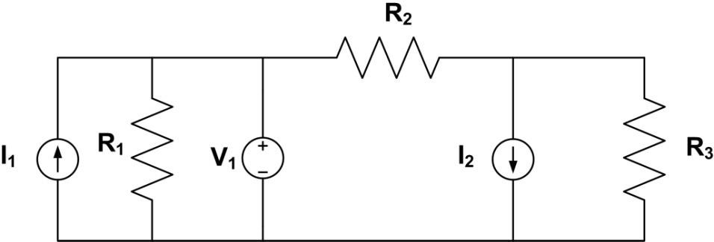

**Şekil 1.** Açıklayıcı bir süperpozisyon örneğ**i (An explanatory superposition example)**

İlk olarak, **I1** için bireysel cevap bulunur. Gerilim kaynağı **V1** ve akım kaynağı **I2**, sırasıyla kısa ve açık devre ile değiştirilir. Her elementin üstündeki voltajı ve akımı hesaplayın. İkincisi, **V1** için bireysel cevap bulunabilir. Bu durumda, iki akım kaynağının her ikisi de açık devre olacaktır. Benzer şekilde, her bir eleman arasındaki voltajı ve akımı hesaplayın. Son olarak, **I2** için de aynı prosedür uygulanmalıdır. Daha sonra, devrenin toplam tepkisi, üç ayrı cevabın toplamı olarak hesaplanabilir. Süperpozisyon hakkında detaylı bilgi [2] ve [3] 'te bulunabilir.

**(First, the individual response for I1 is found. The voltage source V1 and current source I2 are replaced with short and open circuits, respectively. Calculate the voltage across each element and the current passing through it. Secondly, the individual response for V1 can be found. In this case, both current sources will be open circuits. Similarly, calculate the voltage and current between each element. Finally, the same procedure should be applied for I2. Then, the total response of the circuit can be calculated as the sum of the three separate responses. More detailed information about superposition can be found in [2] and [3].)**

## ÖN ÇALIŞMA (Preliminary Study)

1. Süperpozisyon teoremi konusunu çalışın. **(Study the Superposition Theorem topic.)**
2. Aşağıda verilen tüm soruyu el ile çözün. **(Please solve the entire given problem by hand.)**
3. Teorik çözümlerinizi [devreanalizilab.bm@gmail.com](mailto:devreanalizilab.bm@gmail.com) e-posta adresine gönderiniz. **(Send your theoretical solutions to** [devreanalizilab.bm@gmail.com](mailto:devreanalizilab.bm@gmail.com) **email address)**

## SORU

Basit direnç devresi Şekil 2’de verilmiştir. Devredeki A-B uçları arasındaki gerilimi ($V_{AB}$) süperpozisyon yöntemi ile hesaplayınız. **(The voltage $(V_{AB}$) across terminals A-B in the simple resistor circuit given in Şekil 2 is to be calculated using the superposition method.)**

## 

**Şekil 2.** Basit bir seri direnç devresi **(A simple series resistor circuit)**

## MALZEME LİSTESİ

1. Multimetre **(Multimeter)**
2. Breadboard
3. Kablo **(Cable)**
4. Dirençler: 3 x 1kΩ, 2 x 2,2kΩ **(Resistors)**

## DENEY

## Süperpozisyon

* 1. Şekil 2’teki devreyi breadboard üzerinde kurun. Öncelikle, en soldaki 5V gerilim kaynaklarını devreden çıkarıp kısa devre ile değiştirin. Daha sonra, Ave B terminalleri arasındaki gerilimi ölçün ve not edin. **(Set up the circuit in Şekil 2 on the breadboard. First, remove the 5V power sources on the far left of the circuit and replace them with a short circuit. Then, measure and note the voltage between terminals A and B.)**
  2. İkinci olarak sökülen dc kaynağı yerine bağlayarak diğer 5V’luk kaynağı devreden çıkarıp kısa devre ile değiştirin. Bu durumda da A ve B uçları arasındaki gerilimi ölçün ve not edin. **(Secondly, connect the DC source that was removed in the first step in place of the other 5V source by removing it from the circuit and replacing it with a short circuit. In this case, measure and note the voltage between terminals A and B.)**
  3. Ölçülen iki gerilim değerini toplayarak RL yükü üzerindeki gerilimi hesaplayınız. **(Calculate the voltage across the RL load by adding the two measured voltage values.)**

1. [http://en.wikipedia.org/wiki/Th%C3%A9venin's_theorem,](http://en.wikipedia.org/wiki/Th%C3%A9venin%27s_theorem) 2015.
2. James W. Nilsson and Susan A. Riedel, “*Electric Circuits 9th Edition*”, Prentice Hall, 2010.
3. <http://en.wikipedia.org/wiki/Superposition_principle>, 2015.